1.pielikums pie iepirkuma
Nr. RVPIKSD 2024/9 nolikuma

TEHNISKĀ SPECIFIKĀCIJA

2024. gada Rīgas vasaras kultūras programmas pasākumu saturiskā izstrāde un realizēšana.

2024. gada Rīgas vasaras kultūras programmas mērķi un uzdevumi

2024. gada Rīgas vasaras kultūras programma (turpmāk – Programma) iecerēta kā daudzveidīgu pasākumu kopums augustā – Rīgas dzimšanas dienas svētku mēnesī. Programmas pasākumu norise ir plānota no 1. līdz 31. augustam. Abos Daugavas krastos katras nedēļas nogalēs norisināsies tradicionālie Apkaimju svētku pasākumi, Muzikālo parku programmas, programmas kulminācija 17. augustā – Rīgas 823. dzimšanas dienas svinības 11. novembra krastmalā un Vecrīgā, Programmas izskaņā 31. augustā “Senās uguns nakts” akcijai pievienosies arī Rīgas piejūras apkaimes Vecāķu un Daugavgrīvas pludmalēs, apliecinot mūsu kopīgo apņemšanos rūpēties par Baltijas jūru un vienlaicīgi atvadoties no vasaras.

Programma šogad notiks ar saukli “Līksmo, audz, daudzini!”, kas aicina ikkatru rīdzinieku un pilsētas ciemiņu ne vien ļauties bagātīgas kultūras programmas baudīšanai, bet arī izzināt, līdzdarboties un kopā daudzināt Rīgas vārdu!
Programmas sauklis apvieno trīs aicinājumus, bet līdztekus arī trīs vērtības.
Līksmo – kopā svinēsim Rīgas dzimšanas dienu, satiksimies koncertos un pasākumos pilsētas centrā un apkaimēs, ļausim svētku pārsteigumiem bagātināt un izkrāsot ikdienu, būsim vienoti priekā.
Audz – būsim aktīvi un izzinoši – atklāsim pilsētas vēsturi, kopā lūkosimies nākotnē – ļausimies idejām un iecerēm, domāsim, uzklausīsim viedokļus, meklēsim kopīgo, cienīsim atšķirīgo, samērosim izklaides un augstvērtīgas kultūras proporcijas.
Daudzini – dalīsimies savā un līdzcilvēku priekā, vārdos, idejās un darbos. Svinēsim un dzīvosim tā, lai šajā vasarā Rīgā pieredzētais atbalsojas un skan tālu!

Programmas mērķis ir turpināt laikmetīgu un starpdisciplināru kultūras pasākumu norisi dažādās Rīgas apkaimēs, kuri no vienas puses aktualizē konkrētās apkaimes vēsturi un kultūru, bet no otras puses piedāvā starptautiski aktuālu un iedzīvotājus iesaistošu un pilsonisko aktivitāti raisošu programmu. Programmas atslēgas vārdi: pieejamība, iesaiste, laikmetīgums, dažādas mērķauditorijas, starpdisciplinaritāte, jaunrade.

Programmas uzdevumi:
1. Piedāvāt mākslinieciski augstvērtīgu, daudzveidīgu, starpdisciplināru kultūras programmu;
2. Aktualizēt pilsonisko aktivitāti, iedzīvotāju līdzdalību un saliedēšanu;
3. Atbalstīt kultūras nevalstisko sektoru un veicināt pilsētas sadarbību ar to pilsētas kultūrpolitikas ieviešanā;
4. Nodrošināt laikmetīgās kultūras formu pārstāvniecību pilsētas kultūras programmā;
5. Veicināt kultūras jaunradi Rīgas pilsētā;
6. Nodrošināt pieejamību dažādām mērķgrupām;
7. Laikmetīgās kultūras pārsvars pār izklaidi;
8. Ievērot ilgtspējības un rūpju principus;
9. Nodrošināt kultūras pieejamību plašākā pilsētas ģeogrāfijā.

Visas Programmas komunikācija iekļausies vienotā zīmola “Rīgas vasara” komunikācijas kampaņā ar vienotu mājas lapu un kampaņu, ko organizēs Rīgas valstspilsētas pašvaldības Centrālās administrācijas Komunikācijas pārvalde. Pretendenti var paredzēt komunikācijas aktivitātes papildus tehniskās specifikācijas nosacījumiem, apzinoties, ka jebkuros risinājumos jāievēro kopējā Programmas identitāte, izvēlētais burtveidols un krāsas, pirms nodošanas ražošanā izstrādātos materiālus saskaņojot ar Pasūtītāja kontaktpersonu.

Gatavojot pieteikumus iepirkuma daļām, Pretendentiem jāvērš uzmanība, lai piedāvātā pasākuma programma atspoguļo Programmas izvirzītos uzdevumus un var atbildēt apstiprinoši uz šādiem jautājumiem:

1. Vai pasākuma programmas izstrādē ir ņemta vērā konkrētās apkaimes/apkaimju specifika – vēsture, kultūra, lokālās tradīcijas, tajā darbojošās kultūras iestāžu iestrādes un dalība svētku notikumos?

2. Vai pasākuma programmas izstrādes procesā ir notikušas sarunas ar vietējās kopienas pārstāvjiem un to pārstāvošajām biedrībām, kā arī ar AIC?

3. Vai pasākuma programmā ir iekļauti jaundarbi vai aktivitātes, kas veicina laikmetīgās kultūras pārstāvniecību, un vai tie ir pārsvarā pār izklaidējošu programmu?

4. Vai pasākumu programmā ir kultūrizglītojoši aspekti?

5. Vai programmas pasākumi ir pieejami cilvēkiem ar īpašām vajadzībām, kā arī dažādām sociālām sabiedrības grupām?

6. Vai pasākuma programmas realizācijā ir ņemti vērā ilgtspējas aspekti (atkritumu šķirošanas iespējas, depozītglāžu sistēma, izmantoto materiālu iespējamā pārstrāde vai izmantošana atkārtoti u. c. iespējas)?
I Iepirkuma 1. un 2. daļa – Apkaimes svētki

Daļas Nr. | Iepirkuma daļas nosaukums | Pasākuma norises laiks | Pasākuma norises vieta
 | Apkaimes svētki  (Iļģuciems, Dzirciems, Imanta) | 24.08.2024. | Nordeķu parks
 | Apkaimes svētki  (Pļavnieki, Purvciems, Dreiliņi, Mežciems, Dārzciems) | 24.08.2024. | Dreiliņkalna parks

1. Izstrādāt un īstenot vienas dienas Apkaimes svētku (turpmāk – Pasākums) programmu, savienojot vairākas kaimiņu apkaimes vienā kopīgā pasākumā, veicinot apkaimju sadarbību, kopīgu svētku svinēšanu un iespēju iepazīt blakus esošās apkaimes – nozīmīgas personības, vēsturi, kultūru, lokālās tradīcijas, apkaimju nākotnes attīstības perspektīvas u. tml.
Pasākuma mērķauditorija: Rīgas iedzīvotāji, t. sk. kaimiņu apkaimju iedzīvotāji, kā arī pilsētas viesi, dažādas vecuma grupas – pieaugušie, bērni, jaunieši, t. sk. ģimenes ar bērniem.
1.1. Nosacījumi Pasākuma programmas saturam:
1.1.1. Pasākuma programmā jāiekļauj vismaz 8–10 (astoņas līdz desmit) kultūras norises, kas pārstāvētu dažādas kultūras nozares un formātus, piemēram, koncertprogrammas, teātra un/vai cirka izrādes, vizuālās mākslas projekti, radošās darbnīcas, līdzdarbošanās aktivitātes u. c. formāta pasākumi. Pasākuma programmas noslēgumā jābūt muzikālai kulminācijai, piemēram, koncerts, zaļumballe vai tml. Rīkotājam jānodrošina programmas nepārtrauktība visas dienas garumā, lai Pasākuma laikā, vienai aktivitātei beidzoties, sāktos nākamā vai arī aktivitātes notiktu paralēli, neveidojot garas pauzes starp dažādām programmas norisēm;
1.1.2. Pasākuma programmā jābūt iekļautiem vismaz 3 (trīs) priekšnesumiem ar profesionālu kolektīvu un/vai mākslinieku dalību, kas vērtējams kā saistošs arī potenciālajiem pilsētas apkaimes viesiem. Prasības mērķis ir nodrošināt profesionālu un augstvērtīgu satura piedāvājumu;
1.1.3. Pasākuma programmā jāparedz norises un līdzdalības iespējas bērniem un ģimenēm ar bērniem, piemēram, mākslinieku vadītas darbnīcas, bērnu koncerti, radošas spēles u. c.;
1.1.4. Dialoga veicināšanai ar apkaimju iedzīvotājiem Pasākumā jāparedz diskusiju/lekciju/tikšanās vai cita formāta aktivitāšu organizēšana sadarbībā ar Apkaimju iedzīvotāju centra (turpmāk – AIC) koordinatoriem par pilsētai, konkrētajai apkaimei vai apkaimēm aktuāliem jautājumiem, piemēram, izvietojot AIC informatīvo telti vai organizējot brīvo mikrofonu ar moderatoru u. c. aktivitātes;
1.1.5. Pasākumā jāparedz aktivitātes, kurās tiek iesaistīti vai līdzdarbojas Pasākuma apmeklētāji (nodarbības, meistarklases u. c.);
1.1.6. Programmai jāatspoguļo līdzsvars starp izklaides un izglītības norisēm, un tajā jāiekļauj vismaz 1–2 (viena vai divas) aktivitātes, kas sniedz iespēju Pasākuma apmeklētājiem iepazīt apkaimes un/vai apkaimju vēsturi un kultūru, piemēram, organizēti pārgājieni, lekcijas un/vai diskusijas, izstādes pilsētvidē u. c. formāti. Pasākumā var integrēt jau esošus risinājumus, piesaistot partnerus;
1.1.7. Pasākuma programmas izstrādes un realizēšanas posmā Pretendentam iespēju robežās jāsadarbojas ar AIC apkaimes koordinatoriem, apkaimju biedrību/ām un apkaimēs esošajām kultūras iestādēm, māksliniekiem, izglītības iestādēm un uzņēmējiem;
1.1.8. Pretendentam jāparedz tiešās komunikācijas aktivitātes ar apkaimes, kurā norisinās pasākums un/vai tuvējo apkaimju iedzīvotājiem, informējot par Pasākumu, kā, piemēram, informatīvo materiālu izveide – maketēšana, druka, dalīšana, izvietošana apkaimju iestādēs, ievērojot Programmas dizaina vadlīnijas un pirms nodošanas ražošanā izstrādātos materiālus saskaņojot ar Pasūtītāja kontaktpersonu;
1.1.9. Pasākuma programmas norise ir jānodrošina vismaz no plkst. 12.00 līdz plkst. 22.00, ievērojot valstī un pašvaldībā noteiktos ierobežojumus par pasākumu norisi vēlās vakara stundās;
1.1.10. Pasākuma norises vietā un laikā apmeklētāju ērtībai jānodrošina sabiedriskās ēdināšanas/āra kafejnīcu pakalpojums (vēlama vietējo tirgotāju un apkaimes kafejnīcu iesaiste), tomēr sabiedriskās ēdināšanas pakalpojuma sniegšanu un tirdzniecību nosakot kā sekundāru, salīdzinājumā ar piedāvāto Pasākuma kultūras programmu. Vēlams sabiedriskās ēdināšanas sortimentā neiekļaut alkoholisko dzērienu tirdzniecību.

1.2. Veikt visus nepieciešamos saturiskos un tehniskos plānošanas priekšdarbus Pasākuma programmas sekmīgai un drošai realizācijai, kas paredz:
1.2.1. Nodrošināt pasākuma norises vietas noformējumu, t. sk. izmantojot Pasūtītāja rīcībā esošos noformējuma un vides elementus – krāsaino karodziņu virtenes, gaismu virtenes, krēslu komplektus u. c. Tāmē jāparedz finansējums transportam, montāžas un demontāžas izmaksām. (Noformējumu var saņemt Pasūtītāja noliktavā un 2 (divu) dienu laikā pēc pasākuma ir jāatdod atpakaļ tādā kārtībā, kādā tas tika izsniegts.);
1.2.2. Nodrošināt Pasākuma norises vietā programmas un/vai norises vietas kartes izvietošanu, paredzot vismaz 2–3 (divus vai trīs) šādus informatīvos stendus visā pasākuma teritorijā. Informatīvā stenda drukas materiāliem jāizmanto Programmas grafiskā identitāte, maketus pirms nodošanas ražošanā saskaņojot ar Departamenta kontaktpersonu;
1.2.3. Nodrošināt Pasākuma norises saskaņošanu. Veikt visas nepieciešamās darbības Pasākuma organizatoriskajam un tehniskajam nodrošinājumam sagatavošanas un realizācijas posmā (tehniskās uzbūves un nobūves darbi, elektrības pieslēguma nodrošinājums, nepieciešamības gadījumā satiksmes plūsmas organizēšana sadarbībā ar atbildīgajām institūcijām, sabiedriskās kārtības un drošības pasākumu plānošana un nodrošināšana, teritorijas sakopšanas darbu nodrošināšana u. c.);
1.2.4. Palīdzēt organizatoriski nodrošināt elektrības pieslēgumu tirdzniecības vietu nodrošināšanai Pasākuma ietvaros;
1.2.5. Pēc Pasākuma nodrošināt visu nepieciešamo skatuves un cita veida konstrukciju nobūvi un pasākuma vietas sakopšanu un atbrīvošanu līdz nākamās dienas plkst. 7.00 vai saskaņā ar Pasūtītāja saskaņoto Pasākuma darba un laika plānu.

1.3. Pasākumu sagatavošanas un realizācijas posmos sadarboties ar Pasūtītāju, Pasūtītāja nolīgto Programmas producentu, Programmas komunikācijas kampaņas organizatoru Rīgas valstspilsētas pašvaldības Centrālās administrācijas Komunikācijas pārvaldi, t. sk. piedalīties komunikācijas pasākumos un publicitātes aktivitātēs, kas informē sabiedrību par pasākumu mākslinieciskajiem, organizatoriskajiem, tehniskajiem u. c. jautājumiem.

1.4. Pretendentam ir jānodrošina pakalpojuma izpilde saskaņā ar tehnisko specifikāciju un jāiesniedz Departamentam saskaņošanai šāda informācija atbilstoši noteiktajiem termiņiem:
Iesniedzamie dokumenti:
Darbi | Izpildes datums
1. posms
1. Aizpildīta pieteikuma veidlapa (Iepirkuma nolikuma 2. pielikuma forma). | Iesniedzot piedāvājumu
2. Iepriekšējās pieredzes apraksts (brīvā formā), kas aptver 3 (trīs) pasākumus, kas īstenoti pēdējo 3 (trīs) kalendāro gadu laikā (2021., 2022., 2023. un 2024.gadā līdz piedāvājuma iesniegšanas brīdim) pilsētvidē, kā arī vizuālos materiālus par 2–3 (diviem vai trim) pasākumiem. | Iesniedzot piedāvājumu
3. Pretendenta darba grupas dalībnieku un/vai piesaistīto ekspertu, kuri piedalīsies programmas izstrādē, CV. | Iesniedzot piedāvājumu
4. Vismaz 3 (trīs) Pasākuma programmā iesaistīto profesionālo mākslinieku un/vai kolektīvu rakstiski apliecinājumi par dalību pasākumā. | Iesniedzot piedāvājumu
5. Pasākuma mākslinieciskās koncepcijas un programmas piedāvājums, apraksts par plānotajām norisēm un aktivitātēm, iesaistītajiem dalībniekiem, māksliniekiem, informācija par pasākuma auditoriju un plānoto apmeklētāju skaitu, pasākuma realizācijas laika plāns brīvā formā, pasākuma izvietojuma plāns, kā arī piedāvājumam jāpievieno materiāli ar vizuālajām atsaucēm un citu informāciju, kas ilustrē Pretendenta ideju un izstrādāto programmas piedāvājumu. Informācija par sadarbību un/vai konsultācijām ar apkaimju biedrībām, nevalstiskajām organizācijām vai citām institūcijām, uzņēmumiem piedāvājuma sagatavošanas laikā. | Iesniedzot piedāvājumu
6. Pakalpojuma finanšu piedāvājuma tāme (saskaņā ar Iepirkuma nolikuma 3. pielikuma formu). | Iesniedzot piedāvājumu
2. posms
1. Detalizēta pasākuma mākslinieciskā programma, iekļaujot detalizētu norišu un aktivitāšu aprakstu, informāciju par pasākuma dalībniekiem, māksliniekiem, kolektīviem un to sastāviem, koncertprogrammu repertuāru u. c. informāciju. | 10 (desmit) darba dienu laikā no līguma noslēgšanas∗
2. Pasākuma scenogrāfijas mākslinieciskais risinājums, iekļaujot skices, vizualizācijas vai tml. | 10 (desmit) darba dienu laikā no līguma noslēgšanas*
3. Precizēts Pasākuma norises vietas izvietojuma plāns, iekļaujot mākslinieciskā, tehniskā personāla, apmeklētāju drošības un servisa vietas, t. sk. tirdzniecības vietu skaita plānojums teritorijā u. c. | 10 (desmit) darba dienu laikā no līguma noslēgšanas*
4. Pasākuma darba un laika plāns, t. sk. uzbūves un nobūves darbi, tehniskie mēģinājumi u. c. aktivitātes. | 10 (desmit) darba dienu laikā no līguma noslēgšanas*
5. Pasākuma precizēta tāme un cita informācija. | Pēc Pasūtītāja pieprasījuma
3. posms
1. Atskaite par pakalpojuma izpildi un Pasākuma īstenošanu un rezultātiem (saskaņā ar līgumam pievienoto paraugu). | 10 (desmit) darba dienu laikā pēc Pasākuma norises

II Iepirkuma 3. un 4. daļa – Muzikālo parku programmas

Daļas Nr. | Iepirkuma daļas nosaukums | Pasākuma norises laiks | Pasākuma norises vieta
 | Vērmanes dārza programma | 01.08.2024. – 29.08.2024. | Vērmanes dārzs/estrāde
 | Dzegužkalna parka programma | 07.08.2024. – 28.08.2024. | Dzegužkalna parks/estrāde

2. Izstrādāt un realizēt dzīvās mūzikas koncertprogammas Vērmanes dārza estrādē un Dzegužkalna parka estrādē (turpmāk – Pasākumi), t.sk.:
- Vērmanes dārza estrādē laika periodā no 01.08.2024. līdz 29. 08.2024. (ieskaitot) ceturtdienās ar pirmo pasākumu ne vēlāk kā 01.08.2024. un pēdējo pasākumu 29.08.2024.;
- Dzegužkalna parka estrādē laika periodā no 07.08.2024. līdz 28.08.2024. (ieskaitot) trešdienās ar pirmo pasākumu ne vēlāk kā 07.08.2024. un pēdējo pasākumu 28.08.2024.

Pasākumu mērķauditorija: Rīgas iedzīvotāji, t. sk. kaimiņu apkaimju iedzīvotāji, kā arī pilsētas viesi, dažādas vecuma grupas – pieaugušie, bērni, jaunieši, t. sk. ģimenes ar bērniem.

Pasākumu norises laiks no plkst. 19.00 līdz plkst. 22.00

  - Nosacījumi Pasākumu programmu saturam :
    - Nodrošināt:
2.1.1.1. 5 (piecu) pasākumu norisi Vērmanes dārza estrādē ceturtdienās;
2.1.1.2. 4 (četru) pasākumu norisi Dzegužkalna parka estrādē trešdienās;
    - Katrā pasākumā jābūt iekļautām 1–2 (vienai vai divām) mākslinieku, kolektīvu koncertprogrammām vai muzikālām izrādēm vai cita formāta muzikāliem priekšnesumiem ar augstvērtīgu satura piedāvājumu;
    - Pasākumu programmās jābūt līdzsvaram starp neakadēmisko un akadēmisko mūziku, pārsvarā piesaistot profesionālus kolektīvus un māksliniekus;
    - Pasākumu programmām jābūt pielāgotām dažāda vecuma auditorijai, kā arī programmas var veidot, paredzot mērķauditoriju diferencēšanu – koncertprogrammas bērniem, jauniešiem vai pieaugušajiem, kā arī piedāvājot dažādu mūzikas žanru un formātu programmas, piemēram, klasiskā, džeza mūzika, populārā mūzika, folkmūzika u. c.;
    - Ņemot vērā norises vietas specifiku, paredzēt tehnisko risinājumu pasākumu norisei arī lietus gadījumā, nodrošinot estrādei jumta konstrukciju vai tamlīdzīgi;
    - Pasākumu norises periodā nodrošināt pasākumu norises vietas (estrāde/skatuve) noformējumu, izmantojot Programmas vizuālo identitāti;
    - Pasākuma norises laikā var paredzēt tirgotāju un āra kafejnīcu vietu organizēšanu, t. sk. depozītglāžu sistēmas un atkritumu šķirošanas organizēšanu, taču tirdzniecības vietu organizēšana ir sekundāra salīdzinot ar kultūras programmu. Vēlams tirdzniecības sortimentā neiekļaut alkoholisko dzērienu tirdzniecību;
    - Organizējot tirdzniecības vietas, Pasākuma organizators iespēju robežās var nodrošināt vai organizatoriski palīdzēt organizēt elektrības pieslēgumu tirdzniecības vietu nodrošināšanai;
    - Patstāvīgi veikt visas nepieciešamās darbības Pasākuma organizatoriskajam un tehniskajam nodrošinājumam sagatavošanas un realizācijas posmā (tehniskās uzbūves un nobūves darbi, elektrības nodrošinājums, sabiedriskās kārtības un drošības pasākumu plānošana un nodrošināšana, teritorijas sakopšanas darbu nodrošināšana u. c.;
    - Nodrošināt visu pasākumam uzstādīto un nepieciešamo konstrukciju demontāžu un teritorijas sakopšanu un atbrīvošanu līdz nākamās dienas plkst. 7.00 vai saskaņā ar Pasūtītāja saskaņoto Pasākumu darba un laika plānu.

2.2. Pasākumu sagatavošanas un realizācijas posmos sadarboties ar Pasūtītāju, Pasūtītāja nolīgto Programmas producentu, Programmas komunikācijas kampaņas organizatoru Rīgas valstspilsētas pašvaldības Centrālās administrācijas Komunikācijas pārvaldi, t. sk. piedalīties komunikācijas pasākumos un publicitātes aktivitātēs, kas informē sabiedrību par pasākumu mākslinieciskajiem, organizatoriskajiem, tehniskajiem u. c. jautājumiem.

2.3. Pretendentam ir jānodrošina pakalpojuma izpilde saskaņā ar Tehnisko specifikāciju un jāiesniedz Pasūtītājam saskaņošanai šāda informācija atbilstoši noteiktajiem termiņiem:
Iesniedzamie dokumenti:
Darbi | Izpildes datums
1. posms
1. Aizpildīta pieteikuma veidlapa (Iepirkuma nolikuma 2. pielikuma forma). | Iesniedzot piedāvājumu
2. Iepriekšējās pieredzes apraksts (brīvā formā), kas aptver 3 (trīs) pasākumus, kas īstenoti pēdējo 3 (trīs) kalendāro gadu laikā (2021., 2022., 2023. un 2024.gadā līdz piedāvājuma iesniegšanas brīdim) pilsētvidē, kā arī vizuālos materiālus par 2–3 (diviem vai trim) pasākumiem. | Iesniedzot piedāvājumu
3. Pretendenta darba grupas dalībnieku un/vai piesaistīto ekspertu, kuri piedalīsies programmas izstrādē, CV. | Iesniedzot piedāvājumu
4. Vismaz 3 (trīs) Pasākumu programmā iesaistīto mākslinieku vai kolektīvu rakstiski apliecinājumi par dalību pasākumā. | Iesniedzot piedāvājumu
5. Pasākuma mākslinieciskās koncepcijas un programmas piedāvājums, apraksts par plānotajām koncertprogrammām norisēm un aktivitātēm, iesaistītajiem dalībniekiem, māksliniekiem, informācija par koncertprogrammu auditoriju un plānoto apmeklētāju skaitu, pasākuma realizācijas laika plāns brīvā formā, pasākuma izvietojuma plāns, kā arī piedāvājumam jāpievieno materiāli ar vizuālajām atsaucēm un citu informāciju, kas ilustrē Pretendenta ideju un izstrādāto programmas piedāvājumu (scenogrāfija). | Iesniedzot piedāvājumu
6. Pakalpojuma finanšu piedāvājuma tāme (saskaņā ar Iepirkuma nolikuma 3. pielikuma formu ). | Iesniedzot piedāvājumu
2. posms
- Detalizēta pasākumu mākslinieciskā programma, iekļaujot detalizētu norišu un aktivitāšu aprakstu, informāciju par koncertprogrammām, dalībniekiem, māksliniekiem, kolektīviem un to sastāviem, koncertprogrammu repertuāru u. c. informāciju. | 10 (desmit) darba dienu laikā no līguma noslēgšanas∗∗
2. Pasākuma norises vietas, t. sk. skatuves daļas scenogrāfijas mākslinieciskais risinājums, iekļaujot skices, vizualizācijas vai tml. | 10 (desmit) darba dienu laikā no līguma noslēgšanas**
3. Pasākuma darba un laika plāns, t. sk, uzbūves un nobūves darbi, tehniskie mēģinājumi u. c. aktivitātes. | 10 (desmit) darba dienu laikā no līguma noslēgšanas**
- Pasākuma precizēta tāme un cita informācija | Pēc Pasūtītāja pieprasījuma
3. posms
1. Atskaite par pakalpojuma izpildi un Pasākuma īstenošanu un rezultātiem (saskaņā ar līgumam pievienoto paraugu). | 10 (desmit) darba dienu laikā pēc Pasākuma norises

III. Iepirkuma 5. un 6. daļa – “Senās uguns nakts”

Daļas Nr. | Iepirkuma daļas nosaukums | Pasākuma norises laiks | Pasākuma norises vieta
5. | Pasākums “Senās uguns nakts” | 31.08.2024. | Daugavgrīvas pludmale
 | Pasākums “Senās uguns nakts” | 31.08.2024. | Vecāķu pludmale

- Izstrādāt un īstenot vienas dienas pasākuma “Senās uguns nakts” (turpmāk – Pasākums) programmu, lai popularizētu “Senās uguns nakts” tradīciju Rīgas pilsētā un tās piejūras apkaimēs. Aizdedzot ugunskurus jūras krastā, apliecināt piederību un atbalstu mūsdienu “Senās uguns nakts” idejām un mērķiem – Baltijas jūras valstu vienotības stiprināšana, rūpes par jūru un dabu, vēstures un kultūras mantojuma saglabāšana, kā arī veicināt iedzīvotāju interesi un sadarbību ar tuvākiem un tālākiem kaimiņiem, un novērtēt Rīgas un konkrēto apkaimju unikālo atrašanās vietu Baltijas jūras krastā.
“Senās uguns nakts” tradīcija atdzima 1992. gadā Somijas pilsētā Turku, kas drīz vien guva lielu atsaucību arī citās Baltijas jūras valstīs - Igaunijā, Dānijā, Zviedrijā, Vācijā, Polijā, Lietuvā, kā arī daudzos Latvijas piejūras novados, pilsētās un pagastos. Ugunskuri katru gadu tiek aizdegti vienlaicīgi augusta pēdējās sestdienas saulrieta laikā pulksten 20.30.
Pasākuma mērķauditorija: Rīgas iedzīvotāji, t. sk. kaimiņu apkaimju iedzīvotāji, kā arī pilsētas viesi, dažādas vecuma grupas – pieaugušie, bērni, jaunieši, t. sk. ģimenes ar bērniem.

Pasākuma norises laiks no plkst. 14.00 līdz plkst. 23.00.

  - Nosacījumi Pasākuma programmas saturam:
    - Pasākuma programmā jāparedz dažādu žanru mākslinieku piedalīšanās, piesaistot kā profesionālus kolektīvus un māksliniekus, tā arī amatierkolektīvus, kuru repertuārs tematiski atbilst “Senās uguns nakts” idejai un vēstījumam;
    - Pasākuma programmā jāparedz tematikai atbilstošas aktivitātes un videi draudzīgas radošās darbnīcas vai cita formāta pasākumi bērniem un ģimenēm ar bērniem;
    - Pasākuma programmā jāparedz diskusijas par Baltijas jūras ilgtspēju, vides un ekoloģijas tēmām, kā arī piejūras apkaimēm aktuāliem jautājumiem;
    - Pasākuma programmai jāiekļauj vismaz 1 (viena) aktivitāte, kas sniedz iespēju Pasākuma apmeklētājiem iepazīt apkaimes un/vai apkaimju kultūrvēsturisko mantojumu un citas tematikai atbilstošas aktivitātes, piemēram, organizēti pārgājieni, lekcijas un/vai diskusijas, plenēri, izstādes u. c. formāti. Pasākumā var integrēt jau esošus risinājumus, piesaistot partnerus;
    - Pasākumā jānodrošina vismaz 2–3 (divu vai trīs) ugunskuru iedegšana, ievērojot nepieciešamos drošības pasākumus;
    - Pasākuma noformējumā vēlams ievērot saskaņu ar apkārtējo vidi, veidojot skatuves mākslinieku uzstāšanās zonu atbilstošu pasākuma norises vietai un specifikai – daba, ekoloģija, ilgstspēja;
    - Pasākuma programmas izstrādes un realizēšanas posmā Pretendentam iespēju robežās jāsadarbojas ar AIC apkaimes koordinatoru, apkaimes biedrību/ām un apkaimē esošajām kultūras iestādēm, māksliniekiem, izglītības iestādēm un uzņēmējiem;
    - Paredzēt risinājumu sabiedriskās ēdināšanas organizēšanai un zonējuma vietām, kur apmeklētāji var iegādāties ēdienu un dzērienus, kur tos baudīt, kā arī vietas, kur apmeklētāji var nākt ar saviem “piknika groziem” un piedalīties pasākumā. Tirdzniecības vietu organizēšana ir sekundāra salīdzinot ar kultūras programmu. Vēlams tirdzniecības sortimentā neiekļaut alkoholisko dzērienu tirdzniecību.

  - Veikt visus nepieciešamos saturiskos un tehniskos plānošanas priekšdarbus Pasākuma sekmīgai un drošai realizācijai:
    - Pasākuma noformējumā var izmantot Pasūtītāja rīcībā esošos noformējuma un vides elementus – krāsaino karodziņu virtenes, gaismu virtenes, krēslu komplektus u. c. Tāmē jāparedz finansējums transportam, montāžas un demontāžas izmaksām. (Noformējumu var saņemt Pasūtītāja noliktavā un 2 (divu) dienu laikā pēc pasākuma ir jāatdod atpakaļ tādā kārtībā, kādā tas tika izsniegts.);
    - Pasākuma teritorijā jāparedz 2–3 (divus vai trīs) stendus/norādes ar informāciju par Pasākuma programmu un/vai izvietojuma plānu u. c. aktuālu informāciju. Informatīvajos materiālos jāizmanto Programmas izstrādātā grafiskā identitāte, pirms nodošanas ražošanā materiālus savlaicīgi saskaņojot ar Pasūtītāja kontaktpersonu;
    - Nodrošināt Pasākuma norises saskaņošanu. Veikt visas nepieciešamās darbības Pasākuma organizatoriskajam un tehniskajam nodrošinājumam sagatavošanas un realizācijas posmā (tehniskās uzbūves un nobūves darbi, elektrības nodrošinājums, nepieciešamības gadījumā satiksmes plūsmas organizēšana sadarbībā ar atbildīgajām institūcijām, sabiedriskās kārtības un drošības pasākumu plānošana un nodrošināšana, teritorijas sakopšanas darbu nodrošināšana u. c.);
    - Nodrošināt vai palīdzēt nodrošināt, ja nepieciešams, elektrības pieslēgumu Pasākuma ietvaros organizēto tirdzniecības vietu nodrošinājumam;
    - Nodrošināt visu nepieciešamo skatuves un cita veida konstrukciju demontāžu un pasākuma vietas sakopšanu un atbrīvošanu līdz 1. septembra plkst. 7.00 vai saskaņā ar Pasūtītāja saskaņoto Pasākuma darba un laika plānu;
    - Pasākuma sagatavošanas un realizācijas posmos sadarboties ar Pasūtītāju, Pasūtītāja nolīgto Programmas producentu, Programmas komunikācijas kampaņas organizatoru Rīgas valstspilsētas pašvaldības Centrālās administrācijas Komunikācijas pārvaldi, t. sk. piedalīties komunikācijas pasākumos un publicitātes aktivitātē, kas informē sabiedrību par pasākuma mākslinieciskajiem, organizatoriskajiem, tehniskajiem u. c. jautājumiem.

  - Pretendentam ir jānodrošina pakalpojuma izpilde saskaņā ar Tehnisko specifikāciju un jāiesniedz Pasūtītājam saskaņošanai šāda informācija atbilstoši noteiktajiem termiņiem:
Iesniedzamie dokumenti:
Darbi | Izpildes datums
1. posms
1. Aizpildīta piedāvājuma veidlapa. | Iesniedzot piedāvājumu
- Iepriekšējās pieredzes apraksts (brīvā formā), kas aptver 3 (trīs) pasākumus, kas īstenoti pēdējo 3 (trīs) kalendāro gadu laikā (2021., 2022., 2023. un 2024. gadā līdz piedāvājuma iesniegšanas brīdim) pilsētvidē, kā arī vizuālos materiālus par 2–3 (diviem vai trim) pasākumiem. | Iesniedzot piedāvājumu
3.Pretendenta darba grupas dalībnieku un/vai piesaistīto ekspertu, kuri piedalīsies programmas izstrādē, CV. | Iesniedzot piedāvājumu
4. Vismaz 2 (divu) Pasākumu programmā iesaistīto profesionālo mākslinieku vai kolektīvu rakstiski apliecinājumi par dalību pasākumā. | Iesniedzot piedāvājumu
5. Pasākuma mākslinieciskās koncepcijas un programmas piedāvājums, apraksts par plānotajām norisēm un aktivitātēm, t. sk. iekļaujot informāciju par pasākuma programmā iesaistītajiem dalībniekiem, māksliniekiem, informācija par pasākuma auditoriju un plānoto apmeklētāju skaitu, pasākuma programmas realizācijas laika plāns brīvā formā, pasākuma izvietojuma plāns, sabiedriskās ēdināšanas un “piknika zonas” organizēšanas risinājuma piedāvājums. Piedāvājumam jāpievieno materiāli ar vizuālajām atsaucēm un citu informāciju, kas ilustrē Pretendenta ideju un izstrādāto programmas piedāvājumu, t. sk. pasākuma scenogrāfisko risinājumu. | Iesniedzot piedāvājumu
6. Pakalpojuma finanšu piedāvājuma tāme (saskaņā ar paraugu). | Iesniedzot piedāvājumu
2. posms
1. Pasākuma mākslinieciskās programmas scenārija plāns, iekļaujot detalizētus aktivitāšu aprakstus un programmu, dalībniekus, pasākuma vadītāju tēzes u. c. informāciju, kas būtiska kopējās programmas kontekstā. | 10 (desmit) darba dienu laikā no līguma noslēgšanas∗∗∗∗
2. Pasākuma noformējuma mākslinieciskais risinājums, iekļaujot skices, vizualizācijas vai tml. | 10 (desmit) darba dienu laikā no līguma noslēgšanas****
3. Precizēts Pasākuma norises vietas izvietojuma plāns, iekļaujot mākslinieciskā, tehniskā personāla, apmeklētāju drošības (apmeklētāju plūsmas organizēšanu) un servisa vietas, t. sk. tirdzniecības vietu skaita plānojums teritorijā u. c. | 10 (desmit) darba dienu laikā no līguma noslēgšanas****
4. Pasākuma darba un laika tehniskais plāns, iekļaujot informāciju par plānotajiem uzbūves un nobūves darbiem, tehniskajiem mēģinājumiem u. c. tehniskajiem un organizatoriskajiem aspektiem. Plānā ir jāiekļauj informācija par satiksmes ierobežojumiem un citām darbībām, ja tādas tiek plānotas. | 10 (desmit) darba dienu laikā no līguma noslēgšanas****
5. Precizēta pasākuma tāme vai cita informācija. | Pēc Pasūtītāja pieprasījuma
3. posms
1. Atskaite par pakalpojuma izpildi un Pasākuma īstenošanu un rezultātiem (saskaņā ar līgumam pievienoto paraugu). | 10 (desmit) darba dienu laikā pēc Pasākuma norises

Ludmila Levite (tehniskās specifikācijas sagatavotājs)
Ineta Zalāne (tehniskās specifikācijas sagatavotājs)
Sagatavošanas datums 23.03.2024.

Tehniskās specifikācijas
1. pielikums

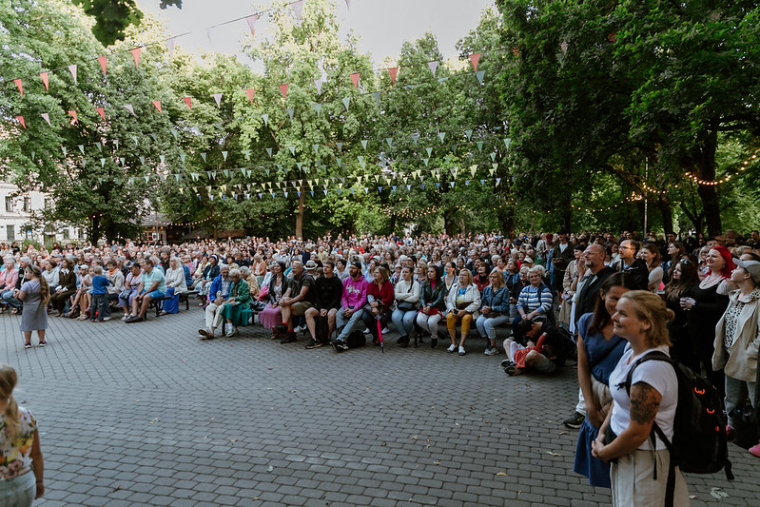
Karodziņu virtenes un E27 spuldzīšu virtenes.

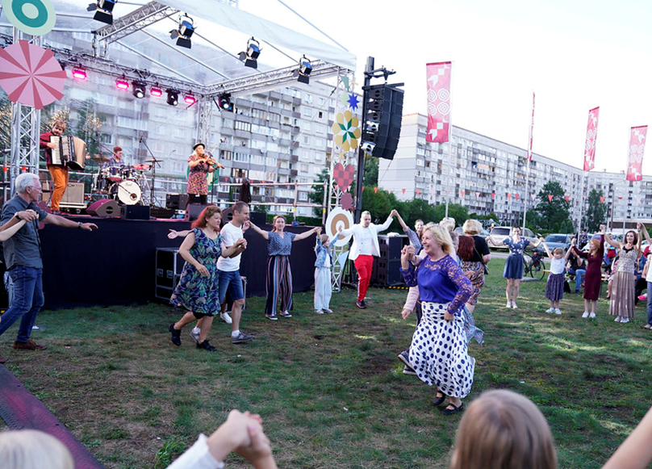
Brīvstāvoši karogi ar Rīgas Vasaras identitāti.

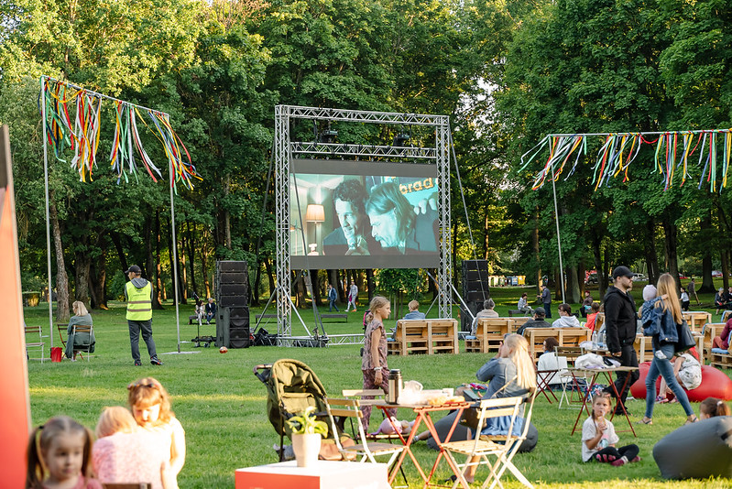
Lentīšu dekori.

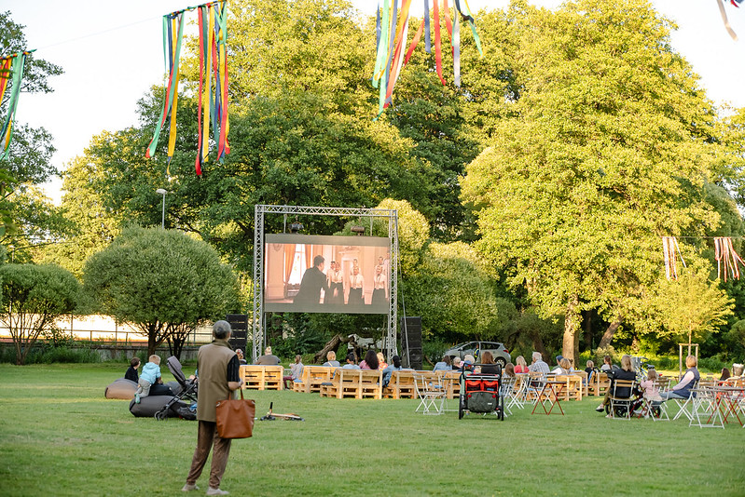
Saliekamie krēsliņi, palešu dīvāni, pufi.

Skat. Tehniskās specifikācijas 1. pielikumu
∗ 2. posma iesniedzamo dokumentu termiņš var tikt pagarināts savstarpēji vienojoties (ar e-pasta starpniecību) Līguma 8.11. punktā nozīmētajām kontaktpersonām.
∗∗ 2. posma iesniedzamo dokumentu termiņš var tikt pagarināts savstarpēji vienojoties (ar e-pasta starpniecību) Līguma 8.12. punktā nozīmētajām kontaktpersonām.
Skat. Tehniskās specifikācijas 1. pielikumu
∗∗∗∗ 2.posma iesniedzamo dokumentu termiņš var tikt pagarināts savstarpēji vienojoties (ar e-pasta starpniecību) Līguma 8.12. punktā nozīmētajām kontaktpersonām.

